Министерство образования Российской Федерации
Московский государственный технический университет
имени Н.Э. Баумана.

ФАКУЛЬТЕТ "Информатики и систем управления"

КАФЕДРА "Приборы и системы ориентации, навигации и стабилизации"

РАСЧЁТНО-ПОЯСНИТЕЛЬНАЯ ЗАПИСКА
к квалификационной работе бакалавра на тему:

Стенд для калибровки датчиков момента ДНГ на базе одноосного гиростабилизатора.

Студент Венедиктов А. М.

Руководитель Подчезерцев В. П.

Консультант по технологической части Гоцеридзе Р.М.

2007 г.

Содержание
Введение…………………………………………………………………………4
Принцип работы гиростабилизатора..…...…………………………………….6
Описание чувствительного элемента…….……………………………………7
Общие сведения о ДНГ….……………………………………………….7
Описание конструкции и основные технические характеристики
ДНГ МГ-4……….……………………………………………………..…17
Расчет возмущающих моментов вокруг оси стабилизации……. …………...19
Моменты трения.……………………………………………………....…21
Моменты тяжения токоподводов…………………………………….….23
Моменты от статочной несбалансированности….………………….….23
Возмущающие моменты, создаваемые приводами разгрузки при движении основания …....………………………………………………………24
Определение суммарного возмущающего момента……………………26
Расчет устойчивости….…………………………………………………………28
Расчет статической и динамической точности стабилизатора……………….33
Описание электрической схемы…..……………………………………………36
Технологическая часть……….…………………………………………………38

Введение.
Проектируемый стенд предназначен для калибровки датчиков момента динамически настраиваемого гироскопа (ДНГ). Прибор измеряет крутизну датчиков момента и дрейф ДНГ. Стенд представляет собой одноосный гиростабилизатор.
Гиростабилизатор - это прибор, предназначенный для сохранения углового положения некоторого объекта и управления этим положением. Гиростабилизатор (далее ГС) может работать в двух режимах: в режиме стабилизации и в режиме управления.
Классификация ГС.
- По роли гироскопа в процессе стабилизации:
- Силовые ГС. В этом типе ГС возмущающие моменты уравновешиваются гироскопическим моментом и моментом, создаваемым приводом разгрузки. Постоянные или медленно изменяющиеся моменты уравновешиваются в основном моментом привода разгрузки, а знакопеременные, особенно быстро изменяющиеся, уравновешиваются как приводом разгрузки, так и гироскопическим моментом, а при высоких частотах изменения момента еще и инерционным моментом самой платформы. Для силовых ГС требуются гироскопы с высоким кинетическим моментом.
- Индикаторно–силовые ГС. В таких ГС силовая роль гироскопов снижена. Наличие у гироскопа большого кинетического момента не является обязательным.
- Индикаторные ГС. Гироскопический момент практически не участвует в непосредственной компенсации возмущающих моментов, и их подавление определяется в основном приводом разгрузки, который должен выбираться из условия уравновешивания всех составляющих возмущающего момента.
- По типу чувствительного элемента:
- ГС на двухстепенных гироскопах.
- ГС на трехстепенных гироскопах.
- ГС на датчиках угловых скоростей.
- ГС на датчиках угловых ускорений.
- По количеству осей стабилизации:
- Одноосные ГС.
- Двухосные ГС.
- Трехосные ГС.
- По типу привода:
- Электромеханические.
- Пневматические.
- Гидравлические.
- Реактивные.
В данной работе осуществлена разработка одноосного индикаторного гироскопического стабилизатора с электромеханическим типом привода. В качестве чувствительного элемента используется динамически настраиваемый гироскоп МГ-4.

Принцип работы гироскопического стабилизатора.

Калибруемый ДНГ жестко связывается с платформой 1. ДНГ имеет три степени свободы и не оказывает никакого влияния на платформу, т.е. является индикатором.
При калибровке датчика момента ДМy ДНГ устанавливается так, что ось вращения ротора ДНГ и ось, по которой действует ДМy устанавливаются перпендикулярно оси вращения платформы.
ДМy создает момент и гироскоп начинает прецессировать. Появляется некоторый малый угол поворота , который фиксирует датчик угла ДУy. Сугнал с ДУy через усилитель поступает на двигатель разгрузки 2. Платформа начинает вращаться с угловой скоростью . Следовательно, возникнет гироскопический момент M^{г} равный , противоположно направленный моменту создаваемому датчиком момента ДМy . Таким образом момент вернет гироскоп в начальное положение и, в установившемся режиме, будет компенсировать момент . Скорость платформы в установившемся режиме измеряется с помощью индукционного датчика оборотов 3 и частотомера. Таким образом устанавливается соответствие между моментом и угловой скоростью , а также, по средствам электрического контура датчика ДУy, между и током датчика момента ДМy.

Затем для калибровки датчика момента ДМx ДНГ устанавливается так, что ось вращения ротора ДНГ и ось, по которой действует ДМx устанавливаются перпендикулярно оси вращения платформы. А на двигатель разгрузки 2 через усилитель поступает сигнал датчика угла ДУx.

Описание чувствительного элемента.

Общие сведения о динамически настраиваемых гироскопах.

В индикаторных гироскопических стабилизаторах, находящих в настоящее время широкое применение, гироскоп играет роль чувствительного элемента, моделирующего опорную систему координат. Точность стабилизаторов определяется как точностью системы стабилизации, обеспечивающей совмещение платформы с опорной системой координат, так и точностью построения самой опорной системы.
В решении задачи повышения точности системы стабилизации в настоящее время достигнуты значительные успехи, в большой степени определяемые быстрым развитием микроэлектроники. Повышение точности построения опорной системы координат связано с развитием гироскопической техники. Здесь также были достигнуты определенные успехи, в основном обусловленные разработкой поплавковых гироприборов на магнитном подвесе. Однако производство таких приборов отличается сложной технологией изготовления и высокой стоимостью.
Широкое распространение в настоящее время динамически настраиваемых вибрационных гироскопов (ДНГ) объясняется прежде всего их невысокой стоимостью и относительно простой технологией изготовления. При этом они имеют малые габариты, массу и достаточно высокую точность, позволяющую применять их в качестве чувствительных элементов в стабилизаторах инерциальных навигационных систем.

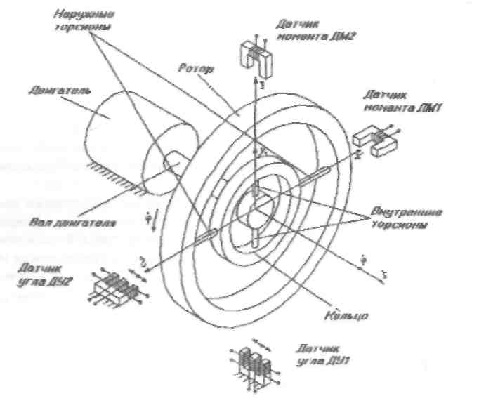
Рис. 1. Динамически настраиваемый вибрационный гироскоп с внутренним кардановым подвесом

Динамически настраиваемый вибрационный гироскоп (рис. 1) представляет собой трехстепенной гироскоп с вращающимся внутренним упругим кардановым подвесом. Упругий подвес гироскопа обеспечивает ему не только две степени свободы углового движения относительно вала двигателя, но и кинематическую связь с двигателем, приводящим во вращение ротор гироскопа. При этом в отличие от обычного трехстепенного гироскопа с наружным кардановым подвесом двигатель ДНГ расположен на корпусе прибора.
При отсутствии собственного вращения гироскопа подвес обеспечивает упругую связь ротора с корпусом, что приводит к возникновению значительных моментов, действующих на ротор гироскопа, при относительном отклонении ротора и корпуса. Однако при вращении ротора, а вместе с ним и упругого подвеса эти моменты могут быть скомпенсированы центробежными инерционными моментами элементов подвеса, что приближает ДНГ к свободному гироскопу. Указанная компенсация обеспечивается при определенной скорости собственного вращения гироскопа, что объясняет его название.
Применение в ДНГ упругого карданова подвеса исключает сухое трение в опорах подвеса и связанную с ним зону нечувствительности, что повышает его точность.
Обычно ДНГ работают в режиме слежения корпуса гироскопа за угловым положением ротора (в гиростабилизаторах) или ротора за положением корпуса (в датчиках угловой скорости — ДУС), и углы отклонения ротора от корпуса невелики. Угловое положение ротора ДНГ измеряют с помощью двух датчиков угла емкостного или индукционного типа.
Управление положением гироскопа осуществляется приложением управляющих моментов с помощью датчиков момента, обмотки которых расположены на корпусе прибора.
Кинематическая схема. Системы координат
ДНГ может быть представлен в виде механической системы из трех тел: ротора, кольца внутреннего упругого подвеса и вала двигателя, приводящего во вращение ротор гироскопа. Подвес ротора соединяет вал двигателя, кольцо и ротор двумя парами упругих торсионов. Таким образом, ротор гироскопа обладает тремя степенями свободы. Он может вращаться вокруг оси х' наружных торсионов, вокруг оси у₁ внутренних торсионов вместе с кольцом и вокруг оси ζ вала двигателя. Статор двигателя гироскопа установлен на корпусе. Ротор двигателя приводит во вращение вал с постоянной угловой скоростью . Через внутренние торсионы вращение вала передается на кольцо и далее через наружные торсионы — на ротор гироскопа. Для исследования движения ДНГ введем следующие правые системы координат.
За опорную систему координат примем трехгранник ξηζ, связанный с корпусом прибора. В общем случае трехгранник ξηζ вращается в пространстве с угловой скоростью, проекции которой на оси трехгранника есть ω_{ξ}, ω_{η}, ω_{ζ} (рис. 2). Свяжем с кольцом трехгранник x₁y₁z₁ так, чтобы оси x₁ и y₁ были направлены по осям соответственно наружных и внутренних торсионов.
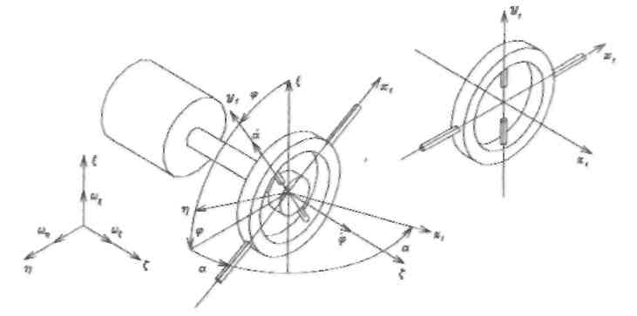
Рис. 2. К определению положения кольца

Положение кольца и связанного с ним трехгранника x₁y₁z₁ относительно опорного зададим углами φ и α, определяющими последовательные повороты кольца вокруг осей ξ и y₁. С ротором ДНГ свяжем трехгранник x’y’z’ так (рис. 3), чтобы ось x’ была направлена по оси наружных торсионов, а ось z’ — перпендикулярно плоскости ротора. Положение ротора и связанного с ним трехгранника x’y’z’ относительно кольца зададим углом β поворота ротора вокруг оси x₁ (x’).
Таким образом, положение трехгранника x’y’z’, связанного с ротором, относительно опорного трехгранника ξηζ определится углами φ, α, β, как это изображено на рис. 3. Удобство такого представления объясняется тем, что последовательные повороты кольца и ротора осуществляются в этом случае вокруг их естественных осей вращения, а именно вокруг оси вала двигателя, осей внутренних и наружных торсионов.
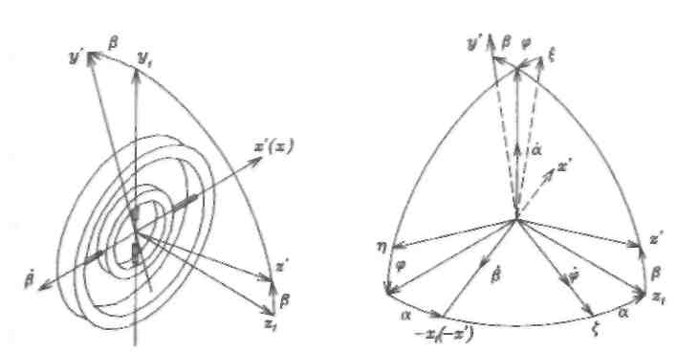
Рис. 3. К определению положения ротора
Однако при этом информация о положении вращающегося со скоростью ротора гироскопа, заключенная в углах α и β, выдается во вращающейся системе координат, что во многих случаях исследований движения ДНГ оказывается неудобным. Кроме того, измерение углов α и β технически затруднено.
Поэтому для задания положения ротора ДНГ используется невращающаяся (астатическая) система координат xyz и другая последовательность поворотов ротора, обычно применяемая для задания положения трехстепенного гироскопа с невращающимся наружным кардановым подвесом. В этом случае положение ротора ДНГ относительно опорного трехгранника ξηζ задается углами α₁, β₁, φ₁, причем первый поворот осуществляется относительно оси ξ на угол α₁, а последний — относительно оси z' симметрии ротора на угол φ₁.
Уравнения движения гироскопа
Уравнения движения ДНГ составим на основании динамических уравнений Эйлера. При этом предполагаем, что . Будем считать, что масса торсионов мала по сравнению с массой ротора и кольца, что дает основание принять торсионы безынерционными упругими элементами. Оси x’, y’, z’, связанные с ротором, x₁, y₁, z₁, связанные с кольцом, а также оси x, y, z считаем главными осями инерции, а центры масс кольца и ротора ДНГ – совпадающими с центром подвеса, куда помещены начала трехгранников ξηζ, x’y’z’, x₁y₁z₁, xyz.
Уравнения движения ДНГ в невращающейся системе координат xyz:

(5)

где А₁, B₁, C₁ – главные центральные моменты инерции кольца относительно осей x₁, y₁, z₁ соответственно, A и C – осевые моменты инерции ротора относительно осей x (y) и z соответственно;D_{α} – коэффициент демпфирования по оси y₁, D_{β} – коэффициент демпфирования по оси x; k_{α} – жесткость внутренних торсионов, k_{β} – жесткость наружных торсионов; ω_{ξ}, ω_{η}, ω_{ζ} – проекции угловой скорости вращения основания на оси ξ, η, ζ; , – моменты внешних сил, действующие вокруг осей ξ и η соответственно, – момент, развиваемый двигателем .
Условие динамической настройки
В гироскопических индикаторных стабилизаторах ДНГ выполняет роль датчика положения платформы и должен иметь при этом минимальный собственный дрейф. Однако анализ полученных уравнений движения гироскопа (5) показывает, что без принятия специальных мер эти условия не соблюдаются.
Действительно, при отсутствии внешних моментов = 0, = 0 и движения основания ω_{ξ} = 0, ω_{η} = 0 с учетом обозначений
(6)

установившееся движение гироскопа определяется уравнениями
(7)
которые получаются из (5), если приравнять нулю члены, содержащие производные от α₁ и β₁. Решение этих уравнений имеет вид α₁ = 0, β₁ = 0.
Таким образом, при произвольном положении неподвижного корпуса прибора отклонение гироскопа относительно корпуса, определяемое углами α₁, β₁,отсутствует, т. е. гироскоп оказывается связанным с корпусом. При этом отсутствует информация о положении корпуса гироскопа, что не позволяет использовать такой прибор в качестве датчика положения платформы стабилизатора, на которую он установлен.
Причиной такого положения является наличие в вибрационном гироскопе упругих (т. е. пропорциональных углам α₁, β₁ отклонения гироскопа относительно корпуса) моментов, определяемых членами в левых частях уравнений (7). Наибольшими среди них являются инерционные моменты, возникающие при вращении кольца со скоростью , и упругие моменты подвеса. Осредненные за период выражения для суммы этих моментов в проекциях на оси х, у представлены первыми слагаемыми уравнений (7):

Для снижения упругих моментов в ДНГ применяют следующие меры. Прежде всего, параметры гироскопа выбирают таким образом, чтобы выполнялось условие
(8)
которое называют условием динамической настройки. Выполнение условия (8) обеспечивает равенство в среднем за период инерционных моментов, возникающих при вращении кольца, и упругих моментов подвеса гироскопа и освобождает ДНГ от наибольшего из упругих моментов, определяемого первым слагаемым уравнения (7).
Кроме того, в ДНГ принимают меры по уменьшению демпфирующих моментов. Для этого обычно вакуумируют внутренний объем вибрационного гироскопа. Это обеспечивает малость коэффициента демпфирования D который теперь определяется в основном внутренним трением в материале торсионов, а также газодинамическими моментами. В результате вакуумирования оказывается малым и момент , определяемый разностью момента двигателя и момента трения шарикоподшипников, который уравновешивается моментом газодинамического сопротивления вращению ротора. Выполнение указанных выше условий обеспечивает низкий уровень упругих моментов, определяемых вторым и третьим слагаемыми уравнений (7).
Однако на практике условие динамической настройки не может быть выполнено абсолютно точно. Также невозможно обеспечить равенство нулю коэффициентов демпфирования. Это приводит к тому, что при больших углах α₁, β₁отклонения ротора гироскопа от корпуса некомпенсированные упругие моменты оказываются значительными, что приводит к неприемлемо большому собственному дрейфу ДНГ. Для повышения точности ДНГ применяют режим слежения корпуса прибора за гироскопом (в гиростабилизаторе) или гироскопа за корпусом прибора (в ДУС). Для этого ДНГ устанавливают на платформу гиростабилизатора, работающего по сигналам рассогласования ротора гироскопа и корпуса. При появлении углов α₁, β₁ автоматические системы стабилизации поворачивают платформу гиростабилизатора с расположенным на ней гироскопом до обнуления указанного рассогласования. Это приводит к тому, что в процессе работы ДНГ углы α₁, β₁, оказываются очень малыми (несколько единиц угловых секунд). В связи с тем, что упругие моменты, определяемые левыми частями уравнений (7), пропорциональны углам α₁, β₁, они оказываются незначительными, что часто позволяет не учитывать упругие моменты в расчетах стабилизаторов на ДНГ, относя их к инструментальным погрешностям прибора.
Кроме того, ограничение углов рассогласования между ротором и корпусом приводит к более точному выполнению условия динамической настройки (4). Это объясняется тем, что при больших углах α₁, β₁ в материале упругих опор возникают нелинейные жесткостные эффекты, что приводит к изменению коэффициента k и к соответствующему нарушению условия (8).
Таким образом, применение ДНГ в качестве чувствительного элемента гиростабилизатора или в режиме ДУС одновременно позволяет значительно повысить точностные характеристики самого гироскопа.
Если считать, что в результате введения вышеперечисленных мер упругие моменты оказываются пренебрежимо малыми, то с учетом (7) и в отсутствие внешних моментов , уравнения движения ДНГ (5) могут быть представлены в следующем виде:
(9)
Для установившегося режима движения корпуса и гироскопа, опуская малые моменты демпфирования D α₁, и D β₁, получаем из (9):
(10)
Введем обозначение
(11)
и проинтегрируем (10) по времени. Тогда с точностью до постоянных интегрирования получаем
(12)
Таким образом, динамически настроенный вибрационный гироскоп при отсутствии демпфирования работает в режиме интегрирующего гироскопа с передаточным числом i, определяемым выражением (11).
Если i = 1, то из (12) следует, что углы α₁, β₁ поворота гироскопа относительно корпуса равны и направлены противоположно соответствующим углам поворота корпуса. В этом случае ДНГ превращается в свободный гироскоп, ось ротора которого в среднем сохраняет неизменное направление в абсолютном пространстве.
Однако при этом из (11) следует, что должно быть выполнено условие J₁ = 0, или С₁ = А₁ + В₁ и условие настройки (8) выполняется лишь при k = 0, т. е. только в случае гироскопа с идеальными неупругими опорами. Следовательно, гироскоп с внутренним упругим кардановым подвесом с теоретической точки зрения нельзя считать свободным гироскопом.
Тем не менее, работая в режиме интегрирующего гироскопа, ДНГ играет роль двухосного датчика положения платформы, на которую он установлен, что позволяет применять этот прибор в гиростабилизаторе. Указанный режим близок к режиму свободного гироскопа, поскольку передаточное число i практически очень близко к единице, как следует из (11) в связи с тем, что момент инерции С ротора гироскопа обычно более чем на два порядка больше разностного момента инерции кольца J₁, т. е. J₁/C << 1.
Модель погрешности ДНГ.

Где - постоянные составляющие дрейфа ДНГ, не зависящие от ускорений;
- весовые коэффициенты погрешности ДНГ от от постоянной времени и от динамической расстройки.
- дрейф от неравножесткости конструкции карданова подвеса
- дрейф от осевого смещения центра масс
- дрейф, обусловленный квадратурными моментами

Малогабаритный гироскоп МГ-4
Гироблок МГ-4 представляет собой 3-х степенной динамически настраиваемый гироскоп, основное предназначение которого – датчик угловой скорости для БИНС и систем угловой стабилизации. Его характерными особенностями являются большая измеряемая угловая скорость – до 150 град/с, что достигается малым кинетическим моментом гироскопа (15 сН⋅ см⋅ с), применением высококоэрцитивного материала (сплав SmCo) магнита 17 моментного датчика, большим числом витков обмотки 18.
Внутренний объем гироскопа заполнен гелием при давлении 45…50 мм рт. ст. Корпус 8 загерметизирован с помощью винта 28.
Для повышения стабильности его параметров путем алгоритмической компенсации погрешностей контролируется его температура с помощью термодатчика, представляющего собой плоскую медную катушку, приклеенную к корпусу 26. Для точной выставки корпуса гироскопа в БИНС используется штифт 25. Втулка 9 обеспечивает ограничение угла отклонения ротора в пределах 20 угл. мин. Статическая и динамическая балансировка ротора гироскопа 22 обеспечивается удалением материала ротора с поясков. Динамическая настройка гироскопа обеспечивается доводкой угловой жесткости упругого карданова подвеса до величины 120 сН⋅см/рад ± 10%, более высокая точность достигается выбором соответствующей угловой скорости вращения привода.
Однокольцевой упругий карданов подвес изготавливается из одного куска металла с высокими упругими свойствами и к нему предъявляются очень жесткие требования по точности изготовления и выставке.

Характеристики МГ-4
Основные технические характеристики прибора
Питание двигателя(трехфазное напряжение прямоугольной формы частотой 360 Гц ± 10% ):
в форсажном режиме 18 В
в рабочем режиме 10 В
Датчики момента:
Крутизна характеристики основного ДМ 500(^{о}/с)/А
Датчики угла:
крутизна 2,8 мВ/угл. мин
питание 2,5 В, 19200 Гц
Система обогрева использует напряжение 115 В частотой 400 Гц.
Технические характеристики МГ-4.
Систематическая составляющая скорости дрейфа <20 ^{о}/ч
Случайная составляющая скорости дрейфа
с алгоритмической компенсацией 0,2 ^{о}/ч
Квадратурная составляющая скорости дрейфа 20 ^{о}/ч
Составляющая дрейфа от осевого смещения центра масс 20 ^{о}/ч
Резонансная частота гироблока 120±10 Гц
Максимальное отклонение ротора до упора <20 угл. мин
Время разгона 3с
Угловая жесткость упругого подвеса 120 сН⋅см/рад ± 10%
Масса 200г
Габариты ∅ 37,5; h=43

Расчет возмущающих моментов вокруг оси стабилизации

Возмущающие моменты вызывают вынужденное движение платформы гиростабилизатора и, следовательно, приводят к погрешностям. При чрезмерной величине этих возмущающих моментов наступает потеря работоспособности гиростабилизатора. Знание возмущающих моментов необходимо как для определения погрешностей гиростабилизатора, так и для выбора в процессе проектирования его параметров и, в частности, параметров системы разгрузки.
Необходимо знать как величины, так и характер изменения отдельных составляющих возмущающих моментов. По характеру изменения возмущающие моменты могут быть подразделены на:
— постоянные или медленно изменяющиеся (например, моменты, вызываемые линейными ускорениями центра масс и неточной балансировкой карданова подвеса гиростабилизатора);
— моменты знакопеременные (например, моменты от сил трения, возникающие при колебаниях вокруг центра масс).
Если постоянные или медленно изменяющиеся моменты в силовом гиростабилизаторе уравновешиваются в основном моментами привода разгрузки, то знакопеременные, особенно быстро изменяющиеся, уравновешиваются как приводом разгрузки, так и гироскопическим моментом, а при высоких частотах изменения момента и инерционным моментом самой платформы. В индикаторных гиростабилизаторах гироскопический момент практически не участвует в непосредственной компенсации возмущающих моментов и подавление возмущающих моментов определяется в основном приводом разгрузки, который должен выбираться из условия уравновешивания всех составляющих возмущающего момента. Иногда, при затруднениях в создании привода разгрузки индикаторного стабилизатора с требуемыми динамическими характеристиками, возникает необходимость в переходе к силовой гироскопической стабилизации, что вызывает переход на другой тип чувствительного элемента. Таким образом, характер изменения составляющих моментов и их величины влияют на выбор, как параметров привода разгрузки, так и применяемого в гиростабилизаторе чувствительного элемента (гироблока).
Величина и характер изменения возмущающих моментов определяются не только конструктивными особенностями гиростабилизатора, но и эксплуатационными условиями. Расчет возмущающих моментов, действующих вокруг осей стабилизации гиростабилизатора, определяют выбор максимальной величины момента, развиваемого разгрузочным двигателем. Рациональный выбор такого момента особенно важен для гиростабилизаторов.
К возмущающим моментам относятся:
Моменты трения.
Момент тяжения токоподводов.
Момент от остаточной несбалансированности.
Момент, обусловленный неравножесткостью карданова подвеса.
Инерционный момент рам карданова подвеса.

Для расчета возмущающих моментов необходимо знать массы элементов гиростабилизатора.
Массы элементов гиростабилизатора:
Выберем для платформы алюминий ().
Масса МГ-4: 0.200 кг
Масса датчика момента: 0.170 кг
Масса платформы 1.1 кг
Масса полуоси: выберем для оси сталь ()
0.400 кг
Масса платформы с установленными на ней элементами:
1.870 кг

Моменты трения.
Моменты трения, действующие вокруг осей карданова подвеса гиростабилизатора, определяются трением в токоподводах и датчиках угла контактного типа, трением в опорах карданова подвеса и моментами трения в двигателях разгрузки, приведенными к оси карданова подвеса. Моменты трения контактных датчиков и токоподводов представляют даже при большом количестве токоподводов относительно малые величины из-за небольших контактных давлений.
Для большинства конструкций гиростабилизаторов, моменты трения в двигателях разгрузки даже при относительно больших передаточных числах редукторов разгрузки имеют меньшие значения по сравнению с моментами трения в опорах гиростабилизаторов применяют однорядные шариковые подшипники. Момент трения шарикоподшипников слагается из следующих составляющих:
а) момента трения качения шариков с наружным и внутренним кольцами;
б) момента трения скольжения шариков относительно наружного и внутреннего колец;
в) момента трения скольжения шариков относительно сепаратора;
г) момента, вызываемого сопротивлением движению смазки.
Величины указанных составляющих момента трения определяются конструктивными параметрами подшипников, воспринимаемой ими нагрузкой и скоростями вращения его колец, поэтому при выбранном типе подшипника момент трения зависит от нагрузки и угловой скорости относительного движения его колец.
При движении основания на подшипники действуют как осевая, так и радиальная нагрузки. Рассмотрим проекции ускорений подвижного объекта на оси и :

Осевая и радиальная нагрузка опор платформы:

Максимальная радиальная нагрузка при α_{п}=0˚
Получаем

Для устранения люфта в опорах шарикоподшипники установлены с предварительным осевым натягом. При комбинированной нагрузке, имеющей место для подшипников ГС из-за произвольного вектора линейного ускорения подвижного объекта относительно гироплатформы минимальная величина усилия предварительного натяга:

Формула для вычисления момента трения пары подшипников:

Предварительно для опор рамы и платформы выберем ш/п с внутренним диаметром 10 мм, имеющие следующие коэффициенты эмпирического соотношения:

Тогда момент трения ш/п платформы:

Так как частота вибрационных колебаний лежит значительно выше нутационных частот гиростабилизатора, то компенсация переменных составляющих моментов трения, обусловленных изменением реакций в опорах, происходит в основном за счет инерционных моментов наружной рамы и платформы.

Моменты тяжения токоподводов.
Так как современные гиростабилизаторы являются сложными электромеханическими устройствами, то для обеспечения функционирования как самих стабилизаторов, так и стабилизируемых приборов, устанавливаемых на платформе требуется передача большого количества электрических сигналов. Количество необходимых токоподводов достигает нескольких десятков и даже сотен, причем передаваемые по ним токи лежат в пределах от долей миллиампера до десятков ампер. Конструкцией токоподводов должна быть обеспечена высокая надежность передачи сигналов через них в условиях жестких эксплуатационных воздействий и при больших углах поворота карданова подвеса. При выборе типа токоподводов для гиростабилизаторов величины моментов, создаваемых токоподводами, не играют, в отличие от других гироскопических приборов, определяющей роли, так как используется система разгрузки. Применяются два типа токоподводов:
- многоконтактые коллекторные
- различные виды гибких проводников.
Коллекторные токоподводы применяют тогда, когда необходимо получать в стабилизаторе малые величины моментов трения, практически не зависящие от углов поворота рам карданова подвеса и эксплуатационных условий.

Моменты от остаточной несбалансированности.
В процессе сборки гиростабилизатора производится его балансировка вокруг каждой оси карданова подвеса. При линейных перегрузках неточность балансировки наряду с моментом трения в опорах создаёт значительную часть возмущающих моментов, уравновешиваемых системой разгрузки и гироскопическим моментом, а в случае индикаторного гиростабилизатора только системой разгрузки. При расчетах возмущающих моментов определяют максимальную величину моментов от остаточной несбалансированности.
Так, для одноосного гиростабилизатора при нулевых начальных углах отклонения рам карданова подвеса и составляющих n_{x}, n_{y}, n_{z}, линейной перегрузки, направленных по осям x, y, z платформы, если предположить, что моменты несбалансированности по всем осям равны Δ = Δ_{x} = Δ_{y} = Δ_{z}, величины максимальных моментов относительно осей карданова подвеса
М_{нб x} = Δ(n_{y} – n_{z});
М_{нб y1} = Δ(n_{z} – n_{x});
При определении максимальных моментов от несбалансированности эти ускорения принимают равными своим экстремальным значением:
М_{нбzmax} = Δ(n _{max} – n _{min}).
Вследствие несбалансированности гиростабилизатора при вибрационных ускорениях также возникают возмущающие моменты, которые изменяются с высокой частотой, соответствующей частоте вибрации, и уравновешиваются в основном инерционным моментом платформы. Поэтому при определении максимально необходимого момента разгрузки эти составляющие возмущающих моментов не учитывают.
При Δ = Δ_{xп} = Δ_{yп} = Δ_{zп} =1·10⁻³ Нм

получим: М_{нбzmax} = 1,2 Нм.

Возмущающие моменты, создаваемые приводами разгрузки при движении основания.
Развороты или угловые колебания создают обкатку ротора двигателя разгрузки относительно стабилизированной рамы гиростабилизатора и тем самым инерционный момент. Инерционный момент обкатки пропорционален угловому ускорению движения основания и приведенному моменту инерции двигателя с редуктором.
Для безредукторных двигателей разгрузки, или моментных датчиков разгрузки, приведенный момент инерции, благодаря которому создается возмущающий инерционный момент обкатки, отсутствует, что является одним из существенных преимуществ такого привода разгрузки.
Широкое распространение в качестве двигателей разгрузки получили электродвигатели. Их преимущество – легкость подвода управляющих сигналов и распространенность применения электроэнергии. При использовании электродвигателей в качестве безредукторных приводов разгрузки применяют коллекторные двигатели постоянного тока с возбуждением от постоянных магнитов (круговые моментные датчики). Ротор такого двигателя устанавливают непосредственно на оси карданова подвеса. Эти двигатели в отличие от безредукторных двигателей переменного тока (двухфазных моментных датчиков с короткозамкнутым ротором) развивают достаточно большие моменты разгрузки, но при этом потребляемые мощности управления являются также достаточно большими, что не всегда допустимо.
Моменты вязкого трения, создаваемые двигателями разгрузки вследствие переносного движения основания, также являются возмущающими моментами для гиростабилизатора.
При угловых колебаниях по гармоническому закону величина возмущающего момента, создаваемого вследствие обкатки и демпфирования двигателя разгрузки:
, где -амплитуда колебаний, -частота.
Сделаем предварительный расчет для ДМ3.
Так как система разгрузки безредукторная, то .
Тогда возмущающий момент:

Величина удельного демпфирующего момента двигателя определяется как,
где - крутизна характеристики
- максимальное значение тока
- скорость холостого хода
Тогда
Значение демпфирующего момента в двигателе:

Определение суммарного возмущающего момента.
Возмущающие моменты, рассмотренные в предыдущих параграфах, либо весьма медленно изменяются во времени, как, например, моменты, возникающие при линейных ускорениях центра масс ПО (подвижного объекта) (от люфта, несбаланасированности и др.), либо изменяются с частотами колебаний ПО вокруг центра масс. Так как частоты изменения этих возмущающих моментов лежат значительно ниже частот среза привода разгрузки стабилизаторов, то при расчете стабилизаторов все эти моменты учитываются как постоянно действующие.
В общем случае, для множества гиростабилизаторов каждый из рассмотренных возмущающих моментов является случайной величиной, определяемой как условием движения данного ПО, так и параметрами гиростабилизатора, полученными при его изготовлении. Так, например, момент тяжения токоподводов по величине и направлению зависит от величины и направления поворота ПО относительно платформы гиростабилизатора. Направление и величина момента несбалансированности зависит от направления и величины остаточного смещения ЦТ платформы гиростабилизатора, полученного при изготовлении, и направления и величины линейного ускорения ПО. Величина составляющей возмущающего момента трения, не зависящая от ускорения, определяется в основном параметрами подшипников, примененными в гиростабилизаторе, а ее направление – направлением угловой скорости вращения ПО. В то же время величина составляющей момента трения, зависящая от ускорения, определяется не только характеристиками примененных подшипников, но и величиной ускорения ПО. Отсюда следует, что как величины, так и знаки отдельных составляющих возмущающего момента являются случайными, и эти составляющие могут суммироваться как случайные не зависящие величины. Однако обычно определяют максимальный возмущающий момент арифметическим суммированием составляющих моментов, так как известно, что даже при кратковременном превышении возмущающим моментом максимального момента разгрузки гиростабилизатор теряет способность стабилизации из-за ограничений по углам прецессии его чувствительных элементов. Так как условия движения ПО различны и, следовательно, различны и величины отдельных составляющих момента, то суммарный возмущающий момент определяют для наиболее характерных участков, а при определении необходимого максимального момента разгрузки исходят из наибольших величин, полученных для рассчитанных параметров движения. При таком методе суммирования составляющих возмущающего момента и определения максимального момента разгрузки создается некоторый запас по моменту привода разгрузки, который необходим вследствие неточного знания эксплуатационных условий работы гиростабилизатора.
Значение суммарных возмущающих моментов:

Расчет устойчивости
Дифференциальное уравнение, описывающее движение индикаторного гиростабилизатора по оси платформы, имеет вид:
J_{α}αׂׂ + D_{α} αׂ + М^{дс}_{α} = М^{вн}_{α}
В операторной форме записи :
J_{α}s² α + D_{α} s α + K_{р}W_{p}(S)α = М^{вн}_{α}
Где М^{вн}_{α}=М_{αΣ}
Структурная схема системы стабилизации по каналу платформы имеет вид:
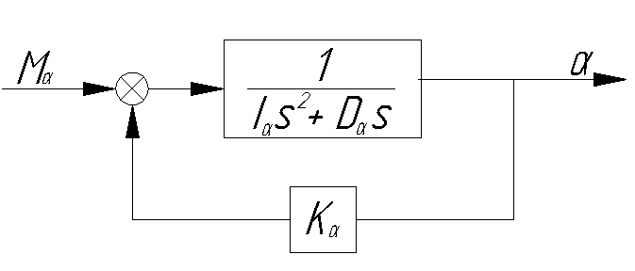
Будем полагать, что демпфирование полностью определяется демпфированием внутри двигателя разгрузки (датчика момента), поэтому можно воспользоваться коэффициентам демпфирования
D_{α}= 97.610⁻³ Нмс
Моменты инерции гиростабилизатора по оси платформы равен:

Максимально допустимая статическая ошибки стабилизации в соответствии с техническим заданием равна: α_{ст}=1’.
На основании приведенных данных можно оценить необходимую величину коэффициента усиления канала отрицательной обратной связи:

Передаточная функция разомкнутой нескорректированной системы имеет следующий вид:

Построим логарифмические амплитудно и фазо-частотные характеристики для нескорректированной системы:

ЛАЧХ нескорректированной системы:

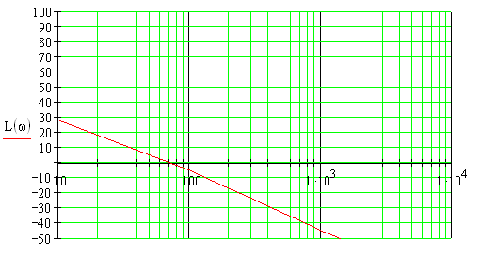

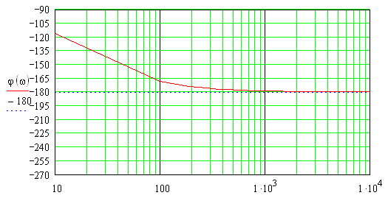

Частота среза:

Запас устойчивости по амплитуде стремится к бесконечности.
Запас по фазе:

Для обеспечения устойчивости и улучшения регулировки необходимо ввести в структурную схему корректирующее устройство.

Структурная схема скорректированной системы:
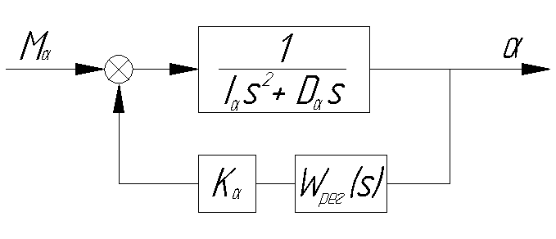
В качестве корректирующего звена будем использовать интегро-дифференцирующее звено.
Передаточная функция корректирующего звена (регулятора):

Выберем постоянные времени для корректирующего устройства:

Тогда передаточная функция скорректированной системы будет иметь вид:

Построим логарифмические амплитудно и фазо-частотные характеристики для скорректированной системы:

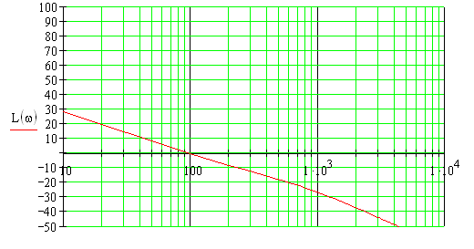
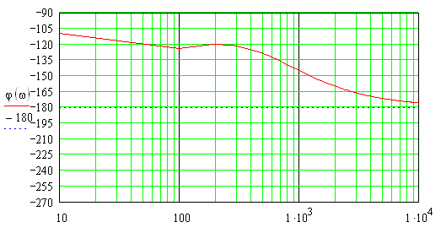

Запас по амплитуде стремится к бесконечности.
Запас по фазе

Расчет статической и динамической точности стабилизации.

Расчет коэффициента подавления колебаний.
Построим логарифмическую амплитудно-частотную характеристику замкнутой системы стабилизации по каналу α . Проверим величину коэффициента на частоте 2 Гц.
Для изменения коэффициента подавления колебаний необходимо изменять величину коэффициента усиления в цепи обратной связи (коэффициент системы разгрузки гиростабилизатора) – К_{α}.
При качке основания возмущающий момент может передаваться на гиростабилизатор в основном только через демпфирование по этой оси. То есть на входе нашей замкнутой системы появляется дифференцирующее звено - D_{α}·s , и структурная схема замкнутой системы принимает вид:
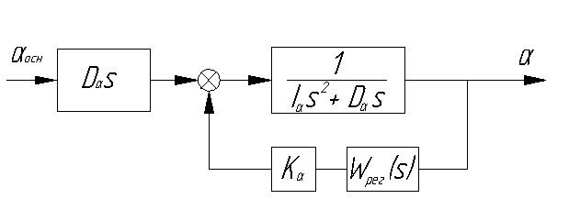
Передаточная функция замкнутой системы:
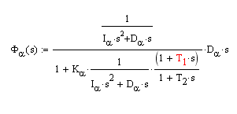

Построим логарифмическую амплитудно-частотную характеристику:

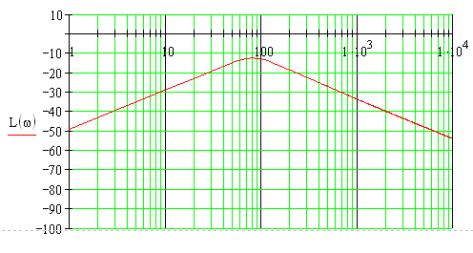

Коэффициент подавления колебаний – 43 Дб на частоте 2Гц .

Поверочный расчет точности стабилизации.
Передаточная функция замкнутой системы:

Построим переходной процесс как реакцию на единичное ступенчатое воздействие.

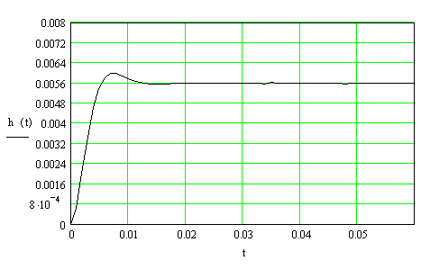
Время переходного процесса: 0.03 с.
Перерегулирование: 7 %
Из приведенных расчетов можно заключить, что спроектированная система с корректирующим устройством в цепи обратной связи полностью соответствует требованиям технического задания, как в плане точности, так и требований к управляемости и качеству переходного процесса, а также в плане ослабления колебаний на частоте основания.

Описание электрической схемы.

На листе 5 представлена электрическая схема электро–механического узла.
На платформе гиростабилизатора установлен гироскоп МГ-4 (А2).
На оси стабилизации платформы установлен коллекторный моментный двигатель постоянного тока (М1).
Так как угол прокачки платформы достигает 360^{о}, в гиростабилизаторе применены коллекторные токоподводы (Х1).
В блок электроники для гиростабилизатора, установленный на платформе, входят предварительные усилители (А3.А4), фазочувствительные выпрямители(А5.А8),корректирующие усилители (А7,А9) и усилители мощности(А7.А10) .
Блок питания(А11) и соединительный разъем(Х2) установлены на корпусе.

Расчет корректирующего звена.

Для реализации ПФ корректирующего звена используем следующую схему:

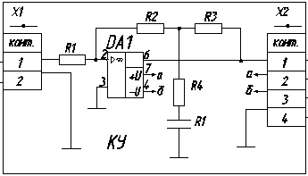

Передаточная функция:

W(s)=-k(T1S+1)/(T2S+1)

W(s)=-Zoc(s)/R1

T1=0.002 c
T1=0.0002 c

Выберем, учитывая значения T1,T2 следующие значения:

R1=30 кОм
R2=70 кОм
R3=70 кОм
R4=20 кОм
С1=50мкФ

ТЕХНОЛОГИЧЕСКАЯ ЧАСТЬ
Определение показателей технологичности конструкции приборов.
С целью обеспечения оптимальности затрат ресурсов (производственных средств, времени, и т. д.) на этапе проектирования технологического процесса сборки необходимо оценить технологичность конструкции изделия (ТКИ). На ТКИ при сборке влияют разнообразные факторы, важнейшими из которых являются:
- конструктивно-технологические параметры изделия как объекта производства;
- тип, техническая и энергетическая вооруженность производства, программа выпуска и характер производства (серийность).
Для характеристики ТКИ используются численные показатели.
Показатели технологичности конструкции приборов разработаны на основании ГОСТ 14201-73, 14202-73, 14203-73, методики Госстандарта СССР, ОСТ и обобщения опыта по отработке и оценке технологичности конструкции изделий.
Данные показатели применены к конструкции отдельных функциональных элементов, используемых в САУ и измерительных комплексах. Они определяются на этапе рабочего проектирования и входят в комплект документации на изделие, передаваемое в серийное производство.
Технологичным является такое изделие, которое при условии выполнения всех технических требований более удобно в эксплуатации и позволяет при данной серийности производства изготовить его с минимальными затратами труда, материалов и с наименьшим производственным циклом.
Исходя из этого положения строится методика определения показателей технологичности конструкции приборов. Основная идея методики заключается в том, что технологичная конструкция изделия обеспечивает наибольшую производительность труда, снижение затрат и сокращение времени на проектирование, технологическую подготовку производства, изготовление, техническое обслуживание и ремонт изделия при обеспечении необходимого его качества.
Показатели технологичности используются для:
а) количественной оценки технологичности конструкции прибора перед передачей его в серийное производство;
б) указания конструкторам требований по технологичности при выдаче задания на проектирование нового прибора.
Система показателей содержит:
а) базовые частные коэффициенты, к которым относятся коэффициенты освоенности K_{осв}, унификации деталей К_{у.д} и унификации материалов К_{у.м};
б) комплексный коэффициент технологичности К_{тех}.
Выражения для определения значений всех частных показателей технологичности должны для «идеального» прибора стремиться к 1; фактические значения частных показателей технологичности К должны находиться в пределах 0 < К < 1.
Значения коэффициентов определяются на основе анализа технической документации на изделие (сборочного чертежа и спецификации). Для расчета коэффициентов К_{у.д}, K_{осв} составляется таблица:

Общее количество деталей без (крепежных) | В том числе |  |  |  | Количество крепежных деталей
Общее количество деталей без (крепежных) | собственные | заимствованные | стандартные | покупные | Количество крепежных деталей
n_{Σ}=15 | n_{сб}=94 | n_{зм}=0 | n_{ст}=4 | n_{п}=2 | n_{кр}=2
N_{Σ}=15 | N_{сб}=94 | N_{зм}=0 | N_{ст}=4 | N_{п}=2 | N_{кр}=36

В таблице n – число наименований деталей в изделии;
N – общее число деталей в изделии.
Коэффициенты освоенности прибора и унификации его деталей определяются по формулам:

Примечания:
1. К стандартным относятся детали, охваченные ГОСТом и ОСТом, отраслевой нормалью.
2. К заимствованным относятся детали, взятые из других аналогичных разработок, и детали, изготовляемые по стандартам предприятий (СТП).
3. К собственным относятся детали, которые применяются только в данном приборе и на которые разработаны чертежи в проекте на прибор.
4. Сборочные единицы, полученные армированным литьем или прессованием из пластмасс, принимаются за одну деталь.
5. К крепежным деталям относятся гайки, винты, болты, шпильки, заклепки и т.п., а также монтажные провода, товарные знаки, изоляционные прокладки и т.п.
Коэффициент унификации материалов К_{у.м.} определяется только для собственных деталей прибора по формуле

где С_{Σ} – количество сорторазмеров материалов для изготовления собственных деталей прибора;
где n_{сб} – общее число наименований собственных деталей прибора.
Сорторазмер обусловлен маркой материала и определяющим размером. Для определения К_{у.м.} составляется таблица:
Количество | Металлы |  |  | Пластмассы | Керамика | Сумма
 | Черные | Цветные | Драгоценные | Пластмассы | Керамика | Сумма
Сорторазмеров материалов | 1 | 2 | – | – | – | 3
Собственных деталей | 3 | 6 | – | – | – | 9
Тогда коэффициент унификации материалов

Комплексный коэффициент технологичности определяется как произведение базовых частных коэффициентов

Расчёт размерной цепи

Размерная цепь – это замкнутая система взаимосвязанных размеров, относящихся к одной или нескольким деталям, определяющим относительное положение поверхностей или осей этих деталей. Размерная цепь, выражающая взаимную связь деталей сборочного соединения, называется сборочной размерной цепью.
Звеном размерной цепи называют размер, определяющий расстояние между поверхностями (осями) или их угловое расположение.
Замыкающее звено - это звено размерной цепи, которое в процессе сборки формируется в последнюю очередь, замыкая размерную цепь. Размер замыкающего звена зависит от размеров остальных звеньев размерной цепи, называемых составляющими.
Чаще всего замыкающим звеном является размер детали-компенсатора.
После определения замыкающего звена оставшиеся звенья размерной цепи в зависимости от их влияния на замыкающее звено подразделяют на увеличивающие и уменьшающие размеры.
Увеличивающие размеры – размеры, с увеличением которых замыкающий размер увеличивается.
Уменьшающие размеры – размеры, с увеличением которых замыкающий размер уменьшается.
Задачей расчёта размерных цепей является обеспечение заданной точности замыкающего звена.
Существует два основных метода расчёта размерной цепи.
Расчёт по методу максимума – минимума. Предполагается, что все детали, входящие в сборочную единицу, имеют предельные максимальные и минимальные отклонения от номиналов и сборку производят при самом неблагоприятном сочетании размеров деталей, т.е. когда максимальные предельные ошибки складываются.
Расчёт на основе теории вероятностей. Считают, что все размеры деталей партии являются случайными величинами и имеют рассеяние фактических значений в пределах поля допуска.
Поскольку количество деталей, имеющих размеры на границах допуска, невелико, то при расчёте на основе теории вероятностей даётся более широкий допуск на изготовление деталей, чем расчёте на максимум – минимум. Расширение допуска приводит к некоторому риску – из некоторых деталей данной партии не удастся собрать узел, поскольку условие взаимозаменяемости для них не оказывается невыполнимым.
На листе №7 графической части проекта представлена размерная цепь для расчёта размера компенсационной прокладки ( поз.23).
Рассчитаем размерную цепь по методу максимума – минимума.
Расчёт проведём для 8 квалитета.
Размеры и предельные отклонения звеньев приведены в таблице:

При расчёте размерных цепей по методу максимума – минимума среднее (х_{ср}) или номинальное (х_{ном}) значения замыкающего звена определяются по формулам:

где , - сумма средних (номинальных) значений увеличивающих звеньев;
, - сумма средних (номинальных) значений уменьшающих звеньев.

Значение поля рассеивания (поля допуска) замыкающего звена х_{ср} находят по формуле: , где - значения допусков составляющих звеньев (размеров) размерной цепи.
Значение замыкающего звена может быть в пределах х_{ср} ± 0,5. Для номинального значения замыкающего звена х_{ном} его верхнее () и нижнее () отклонения определяются по выражениям:
= ;
=,
где и - алгебраические суммы верхних и нижних отклонений увеличивающих звеньев, число которых s;
и - алгебраические суммы верхних и нижних отклонений уменьшающих звеньев, число которых t.
Так как в данном случае поле допусков симметричное, то х_{ср} = х_{ном}
В результате расчёта получим: х_{ср}=2 мм;

